Informe de actividades de transparencia del mes de Octubre del 2019.

La División de Comunicaciones en cumplimiento con la ley 200—04 de Libre Acceso a la Información Pública ofrece informaciones veraces y objetivas acerca de los trabajos que realiza esta Dirección General para concientizar a la población de la misión con la que está comprometida.

Atentamente,
Francisco Portes Bautista
División de Comunicaciones

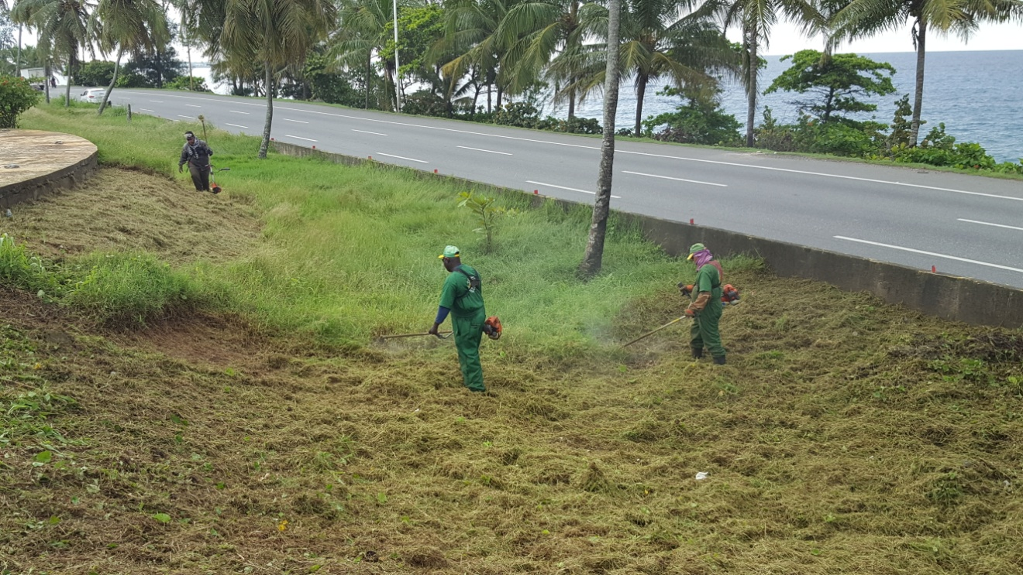

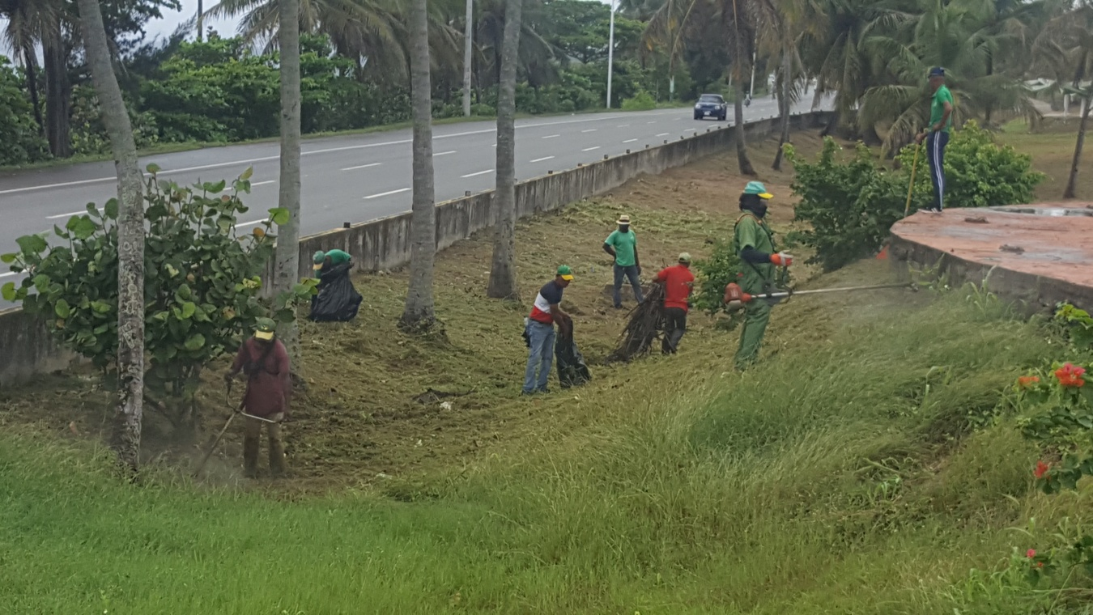
Brigadas de Embellecimiento realizan operativo de limpieza en la Av. los Rosales Las Américas. 25-10-2019

Francisco Portes Bautista
División de Comunicaciones
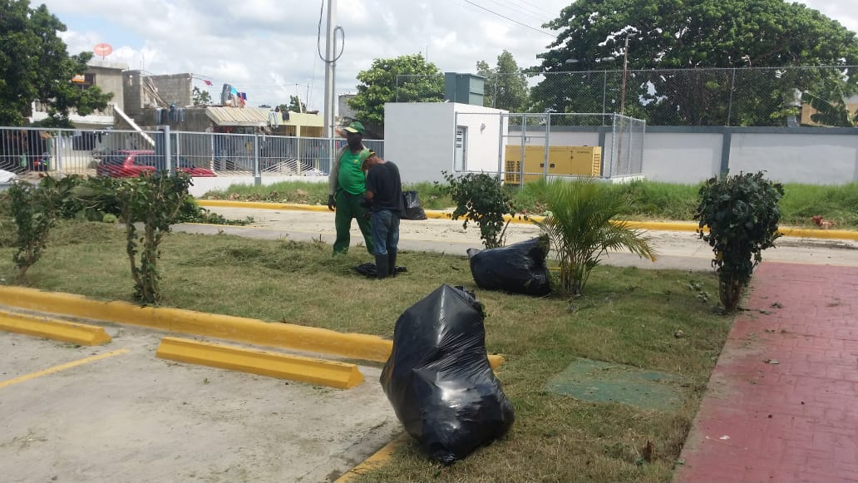
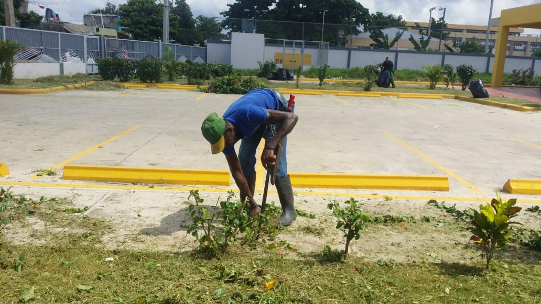
Brigadas de la Dirección General de Embellecimiento, realizando trabajo de chapeo y limpieza en el centro de Diagnóstico y Atención Primaria, Corales de la Caña en Santo Domingo Este. 4-10-2019
Francisco Portes Bautista
División de Comunicaciones
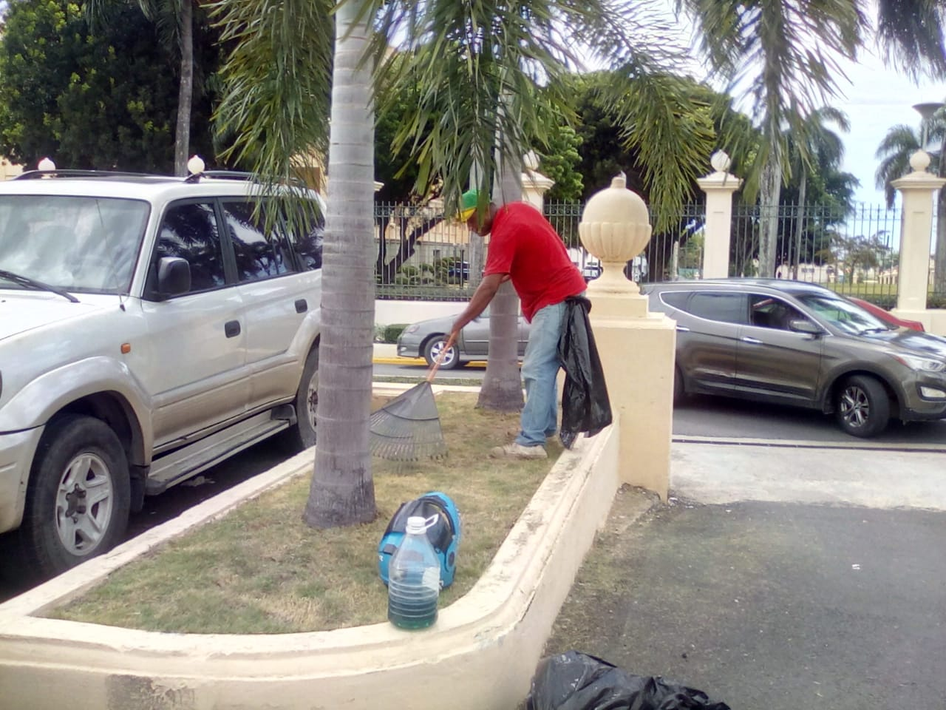

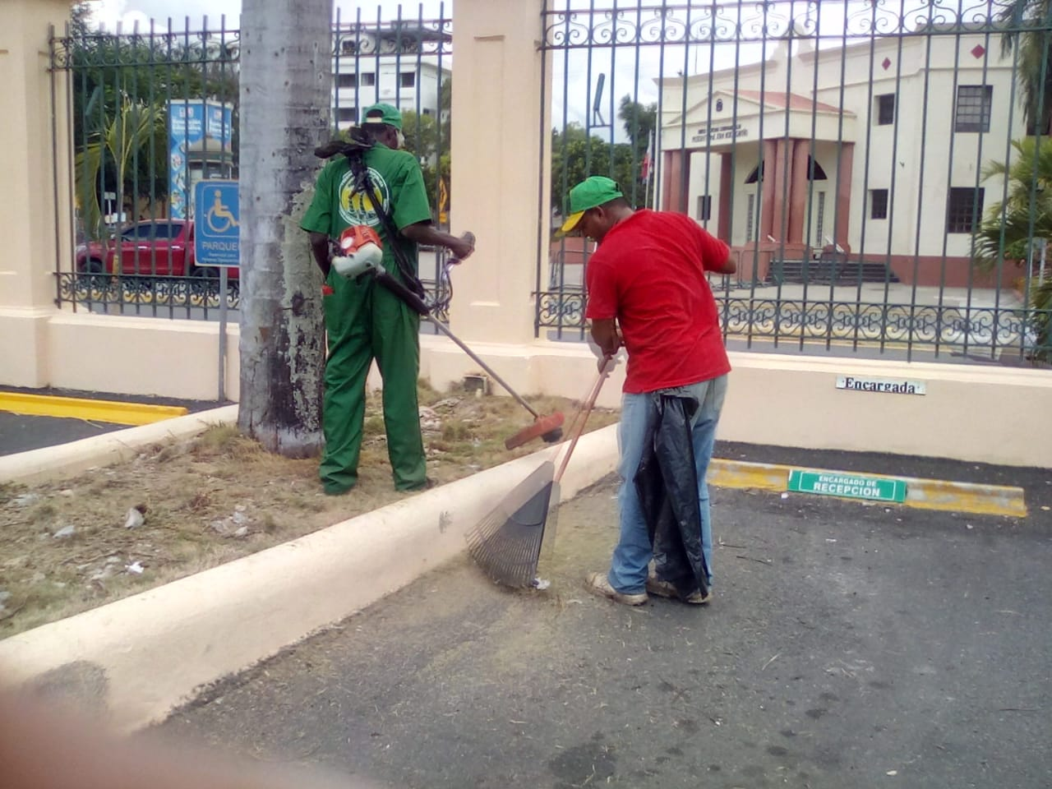
Brigada de la Dirección General de Embellecimiento, realizando trabajo de chapeo y limpieza en el Palacio de la Presidencia de la República Dominicana. 23-10-2019
Francisco Portes Bautista
División de Comunicaciones

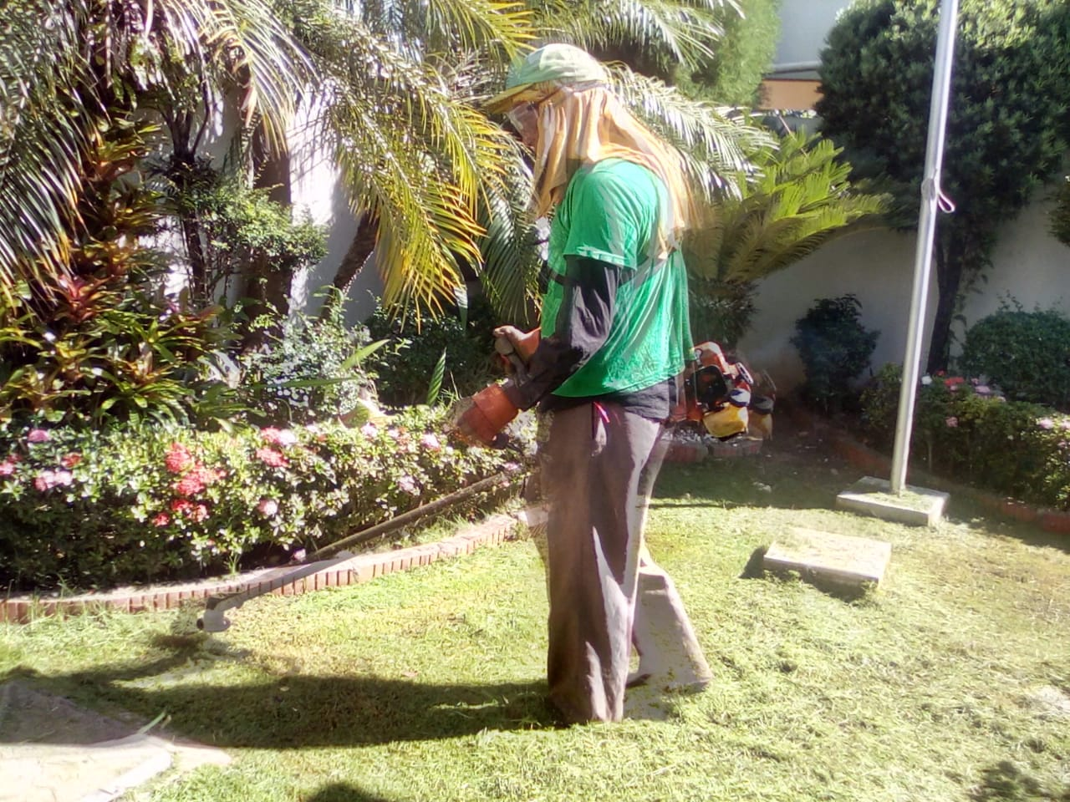

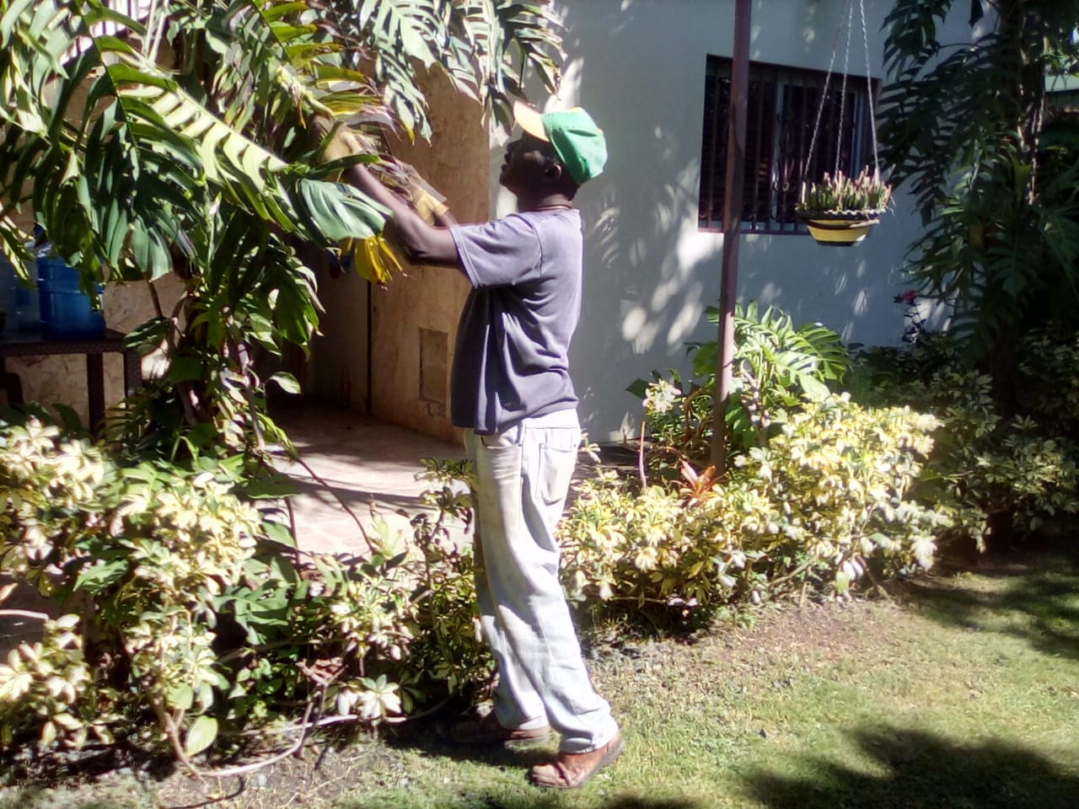
Brigadas de la Dirección General de Embellecimiento, en el local de La oficina senatorial de la Senadora Cristina Lisardo, en Santo Domingo este. 31-10-2019

Francisco Portes Bautista
División de Comunicaciones

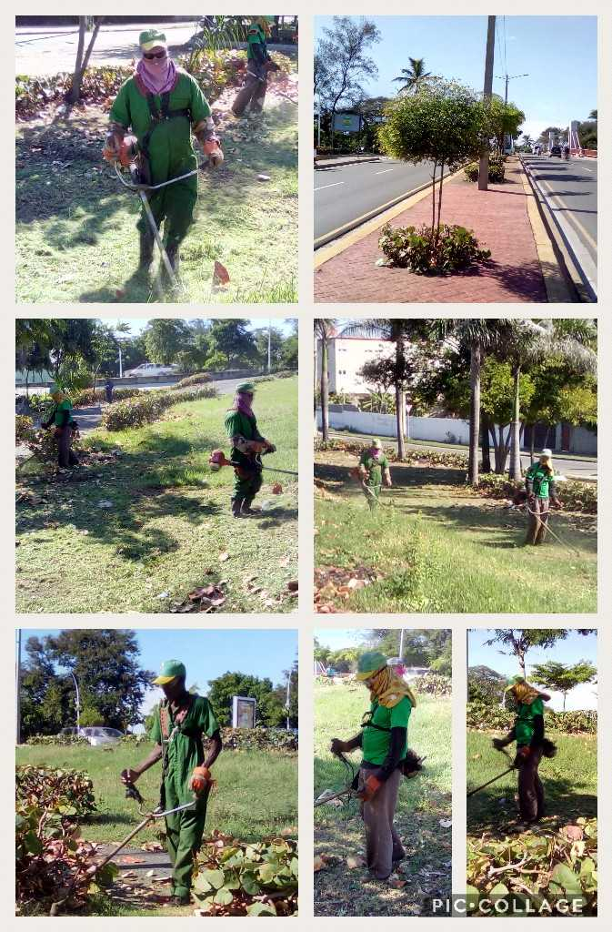

Brigadas de la Dirección General de Embellecimiento realizando trabajo de chapeo, poda de árboles y limpieza en el puente Juan Carlos, de La Charles de Gaulle. 25-10-2019

Francisco Portes Bautista
División de Comunicaciones

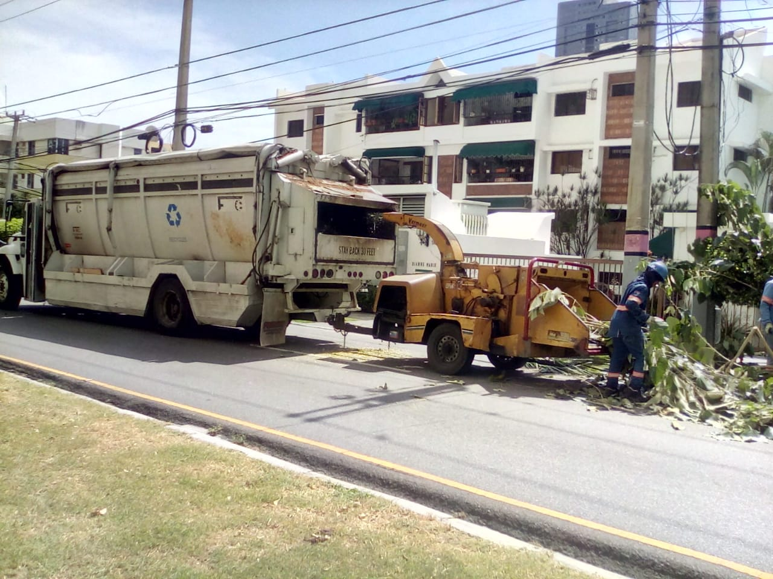

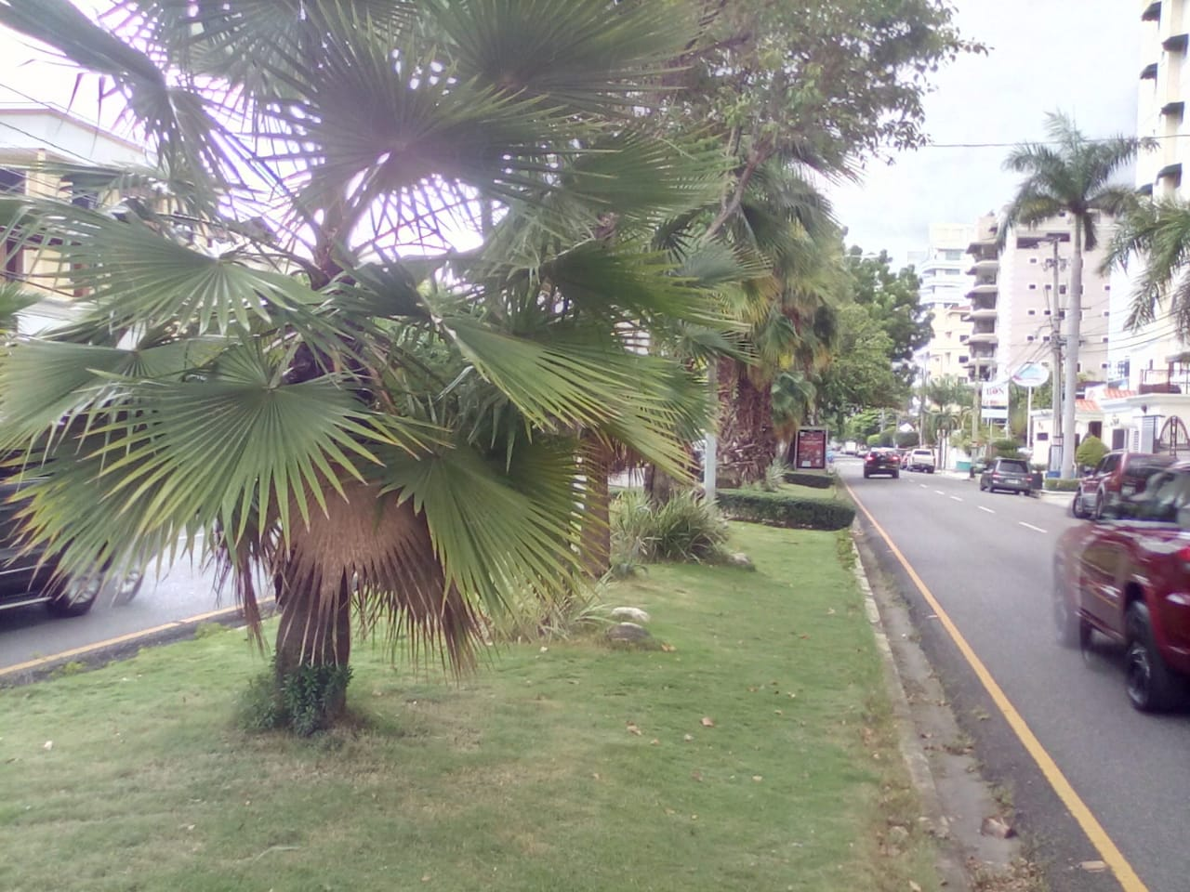

Embellecimiento realiza operativo de limpieza y chapeo, en la casa Presidencial, ubicada en Enriquillo con Luperón. 23-10-2019

Francisco Portes Bautista
División de Comunicaciones

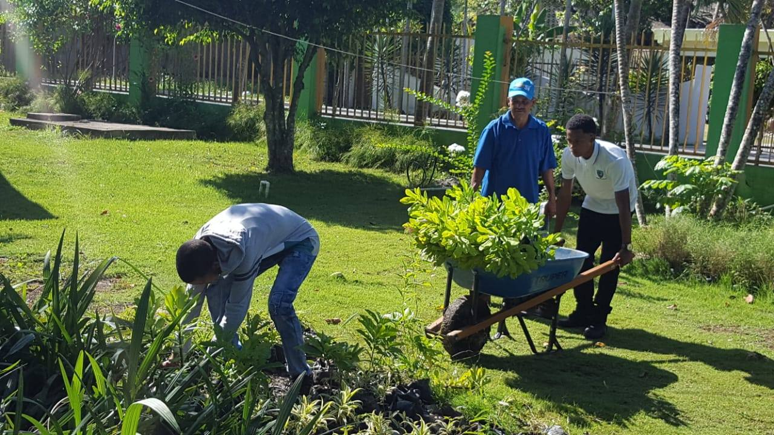
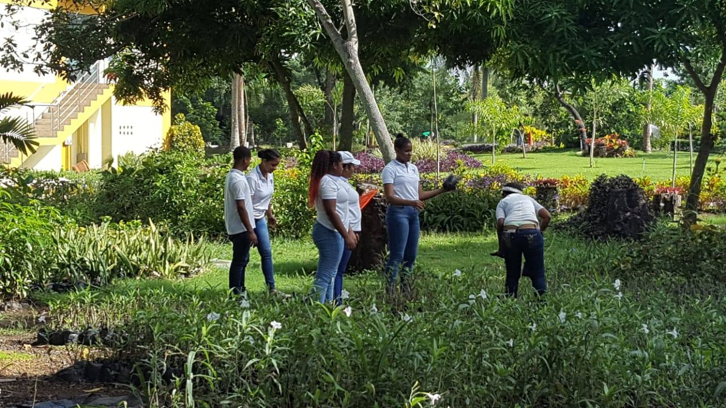
Centro Educativo Fe y Sabiduría realiza labor social de las 60 horas en Embellecimiento. 18-10-2019

Francisco Portes Bautista
División de Comunicaciones

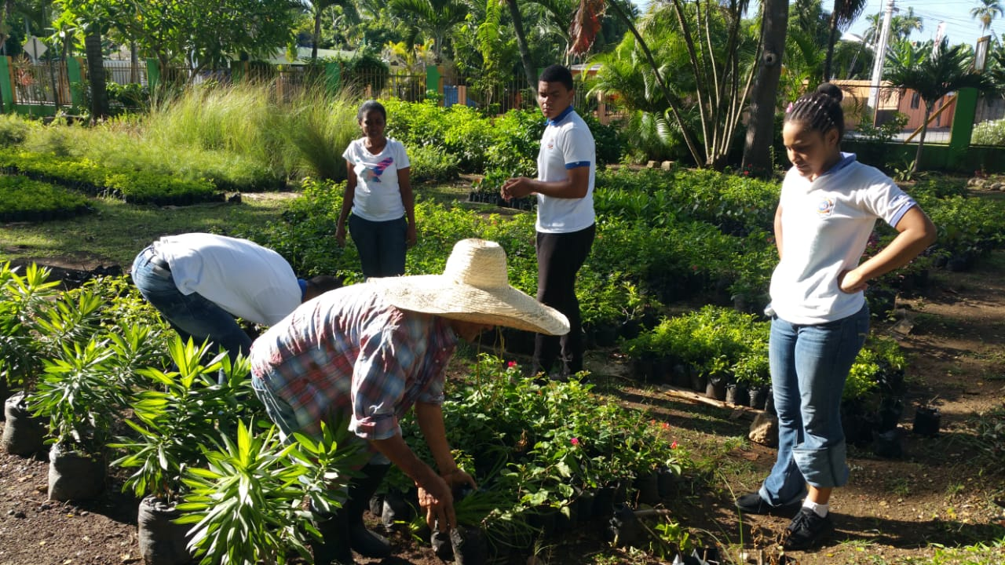
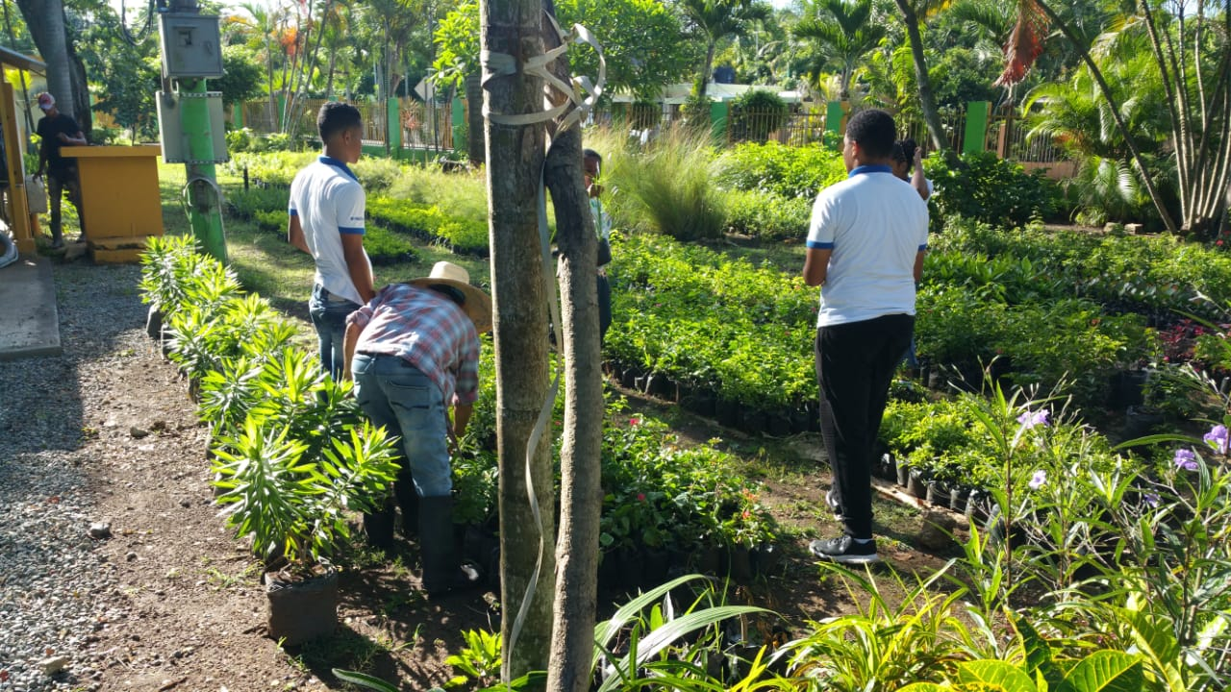
Centro educativo Paz y bien Divina Providencia realiza labor social de las 60 horas en Embellecimiento. 25-10-2019

Francisco Portes Bautista
División de Comunicaciones
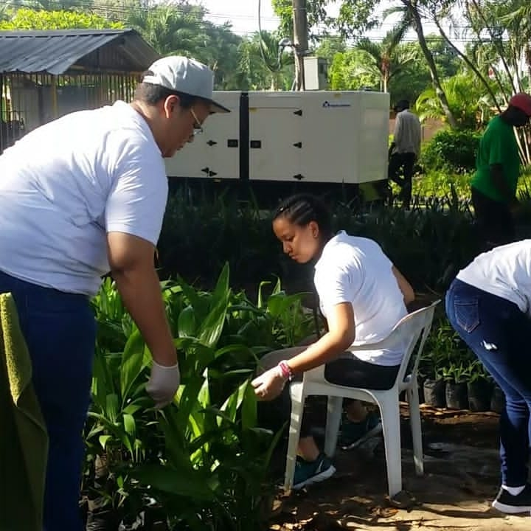

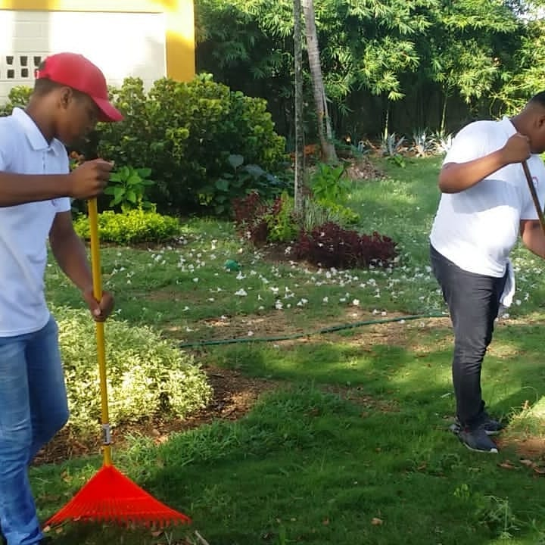

Colegio Buenas Nuevas, realiza labor social de las 60 horas en Embellecimiento. 07-10-2019

Francisco Portes Bautista
División de Comunicaciones
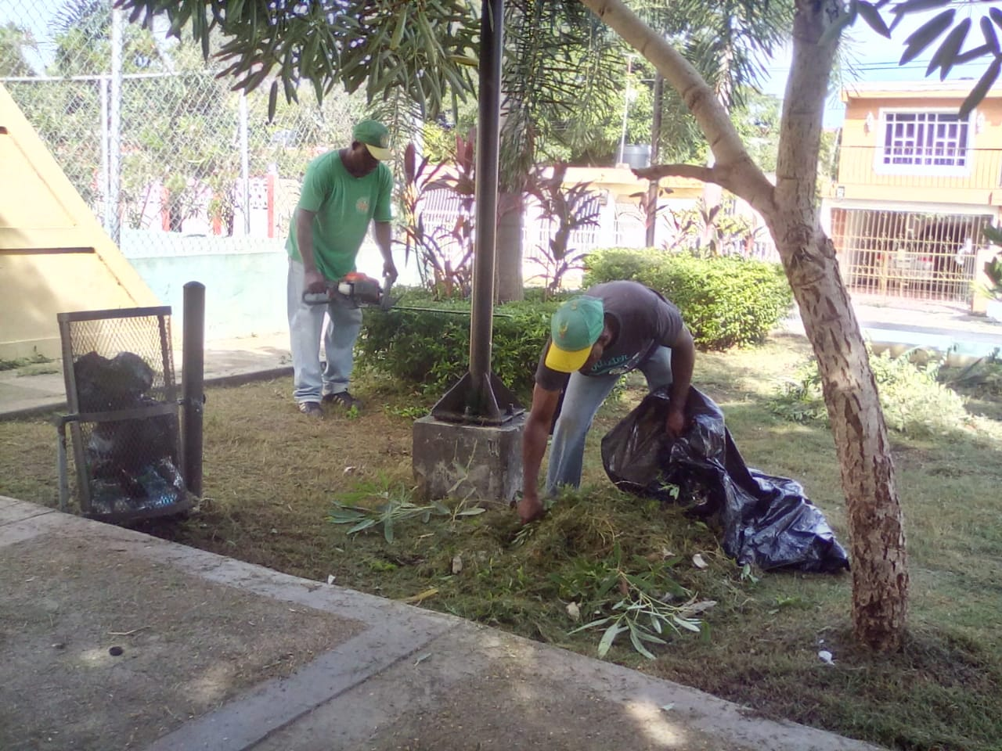
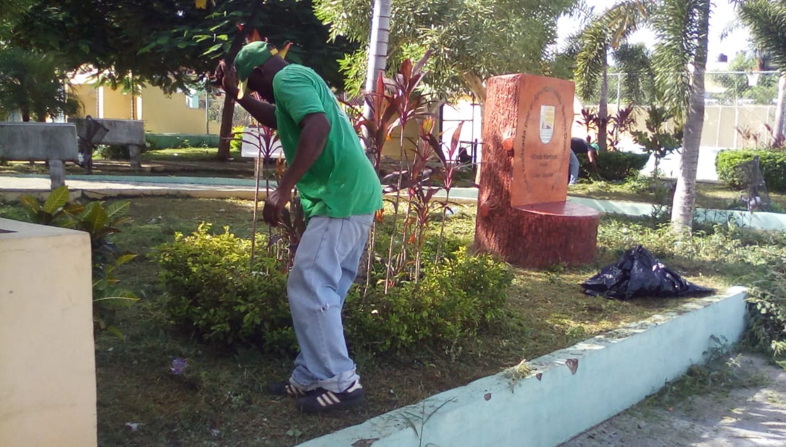

Embellecimiento rescata Complejo Deportivo Los Trinitarios. 25-10-2019
Francisco Portes Bautista
División de Comunicaciones
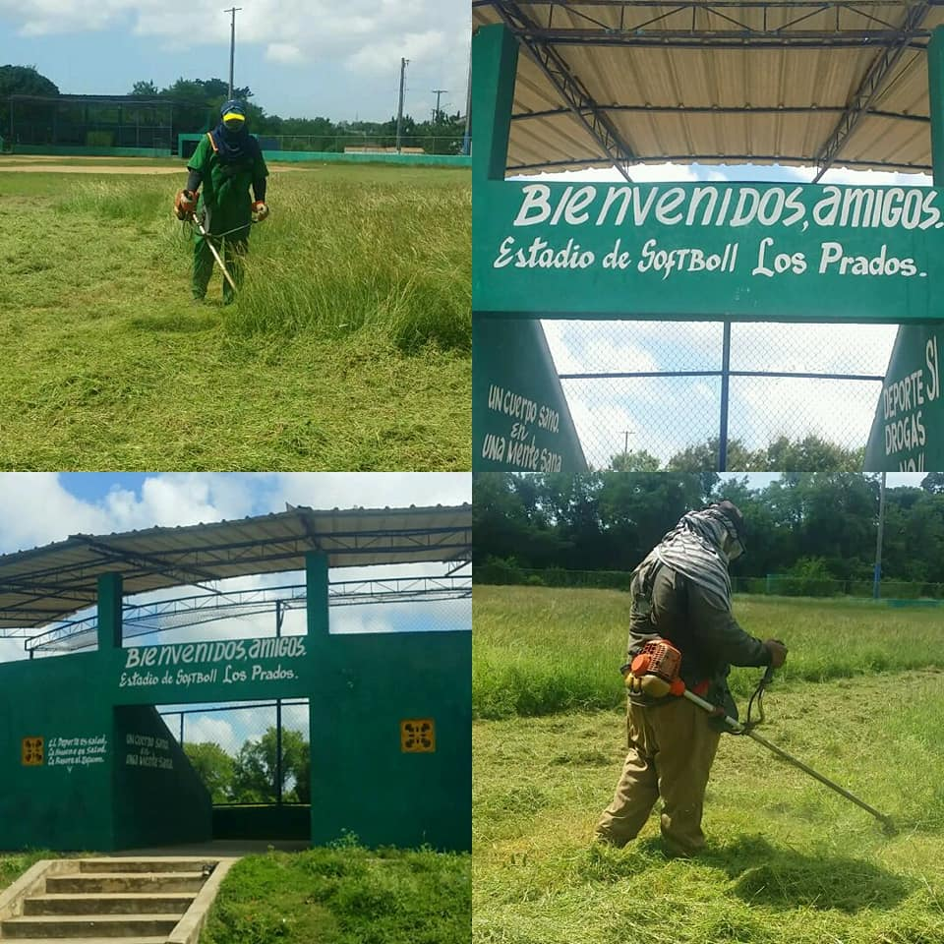

Dirección General de Embellecimiento realiza trabajos de mantenimiento, en el Estadio de Sofboll Los Prados, Municipio Santo Domingo Este, Carretera Mella. 07-10-2019
Francisco Portes Bautista
División de Comunicaciones

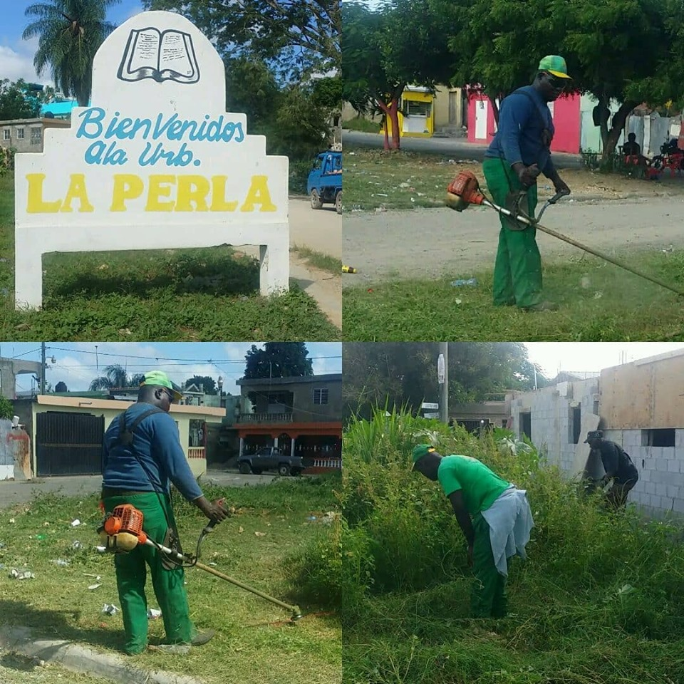
Embellecimiento realiza operativo de limpieza en la Urbanización
Perla. 14-10-2019
Francisco Portes Bautista
División de Comunicaciones

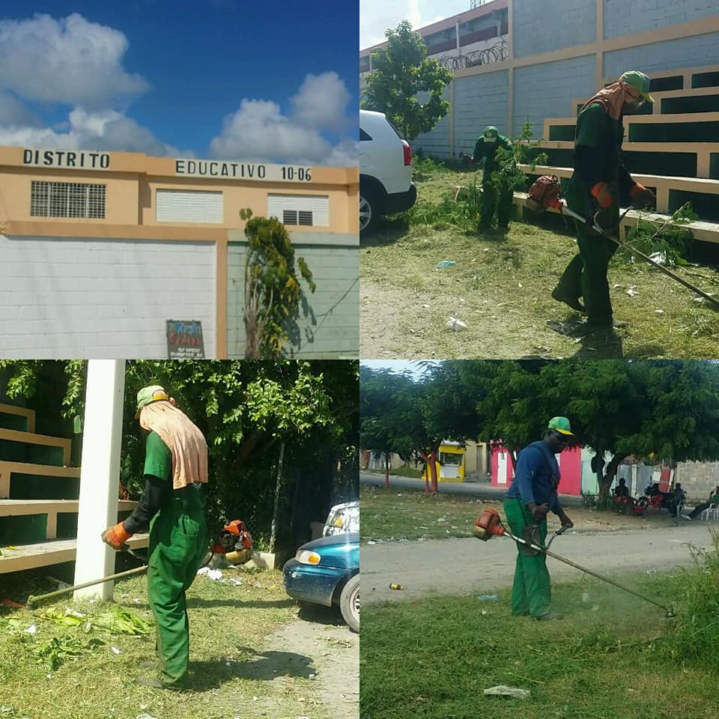

Embellecimiento realiza trabajo de limpieza en el Distrito Escolar 10-06, Almirante y Prado de San Luis. 14-10-2019
Francisco Portes Bautista
División de Comunicaciones

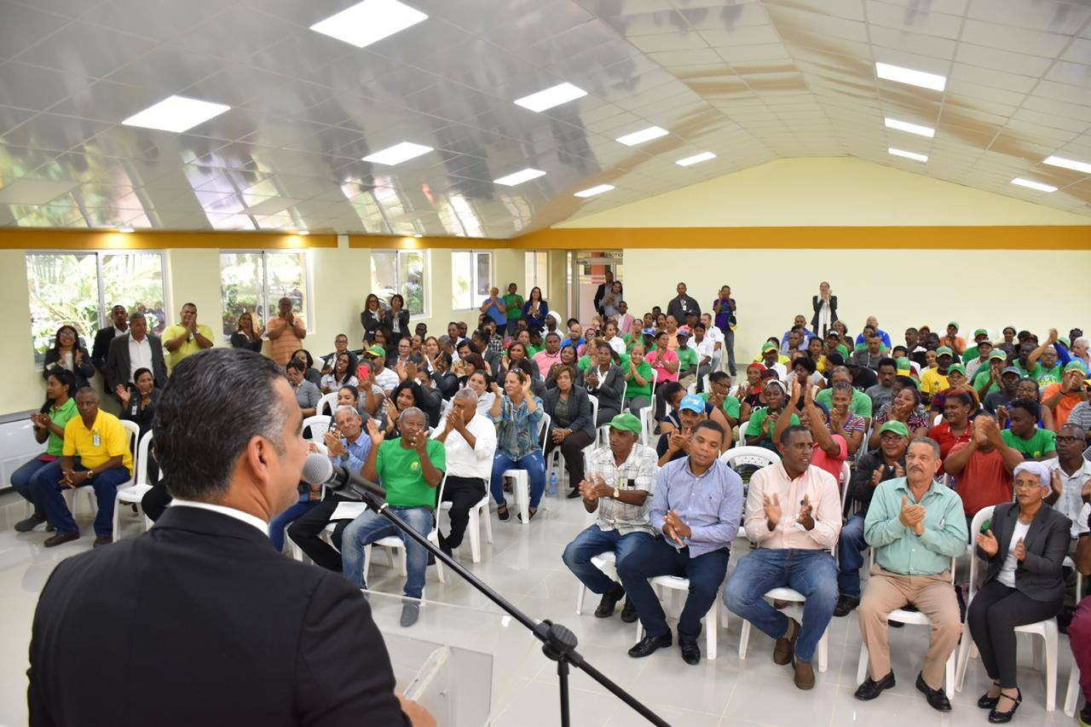
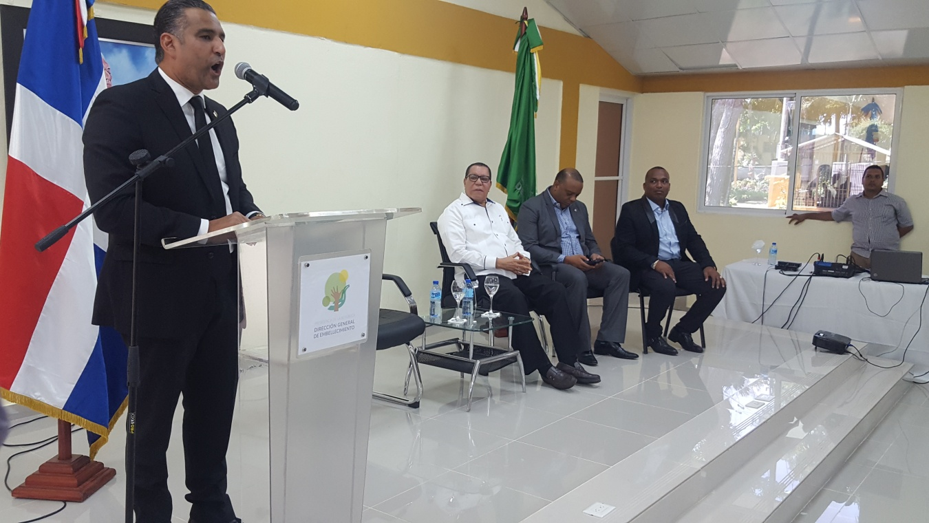
EL candidato a Alcalde por SDE, visitó a César López, Director General de Embellecimiento, 16-10-2019
Francisco Portes Bautista
División de Comunicaciones

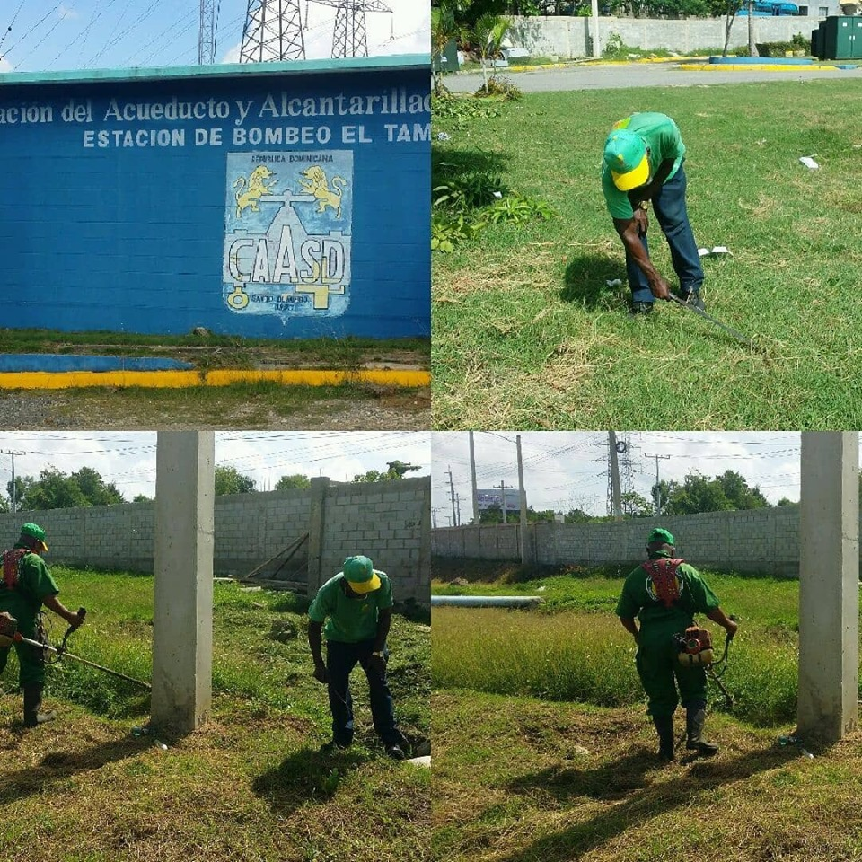
La Dirección de Embellecimiento da mantenimiento a la Estación de la CAASD, en la Carretera Mella, Santo Domingo Este 08-10-2019

Francisco Portes Bautista
División de Comunicaciones

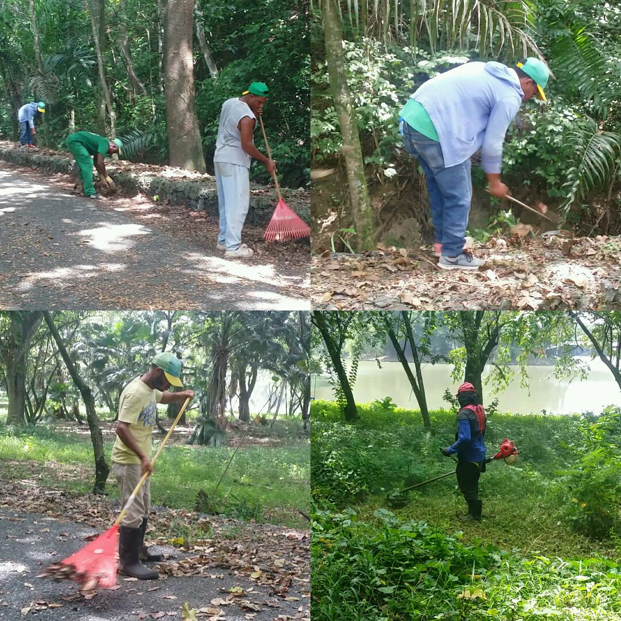
La Dirección General de Embellecimiento realizó una intensa jornada de limpieza en el Parque Mirador del Norte, 10-10-2019

Francisco Portes Bautista
División de Comunicaciones

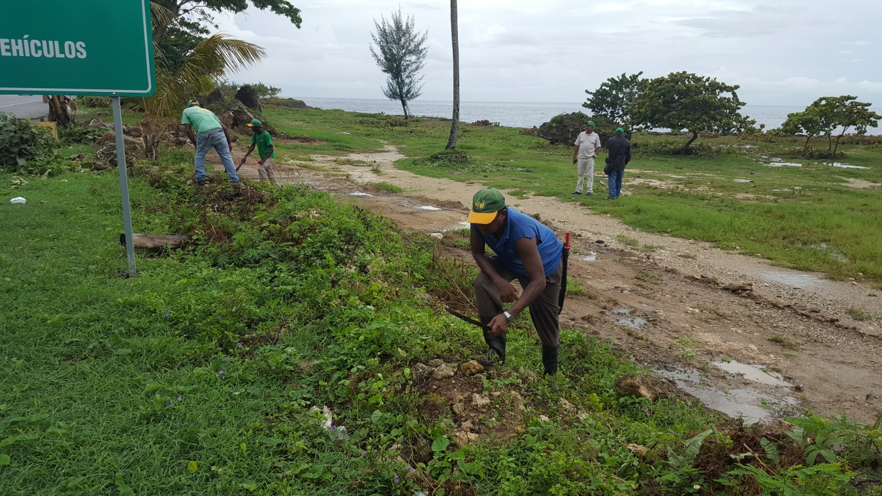
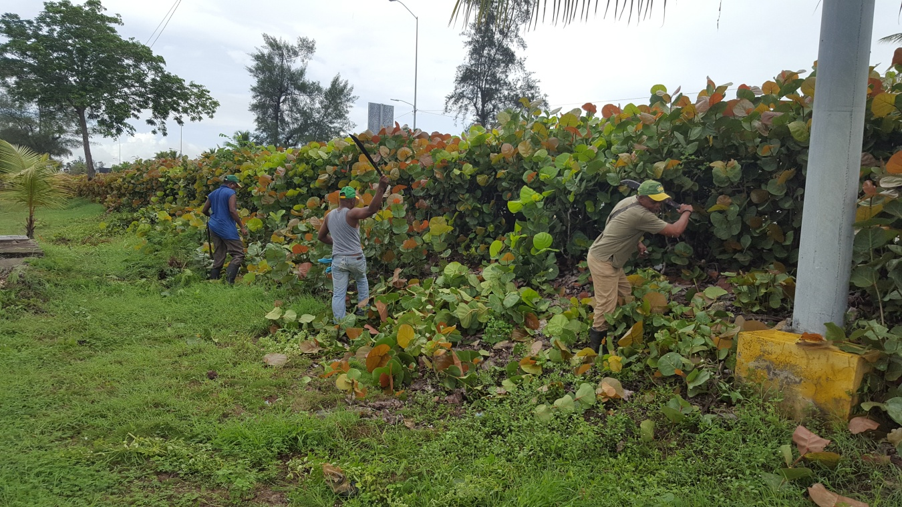
Embellecimiento realiza operativo de Limpieza en la Ruta 66 de las Américas.
Francisco Portes Bautista
División de Comunicaciones

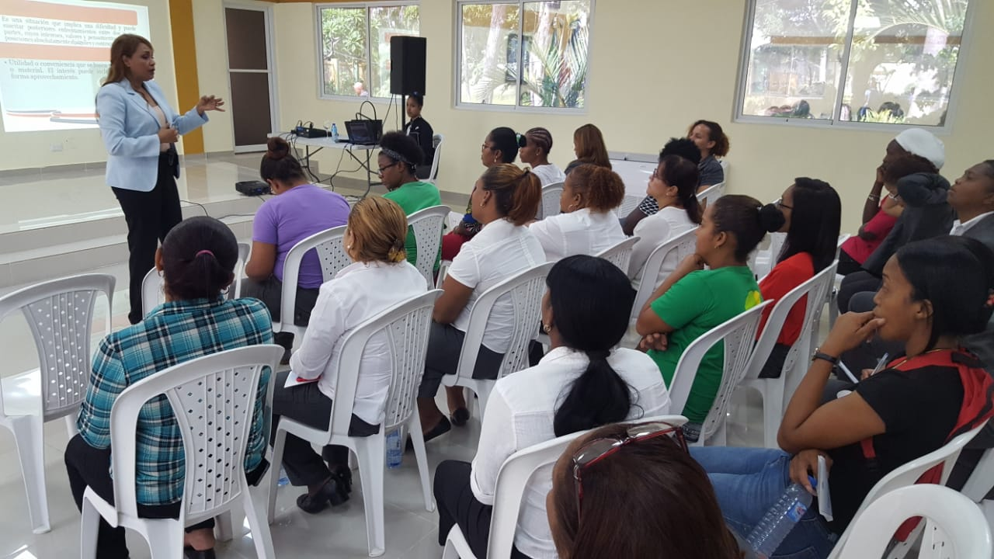
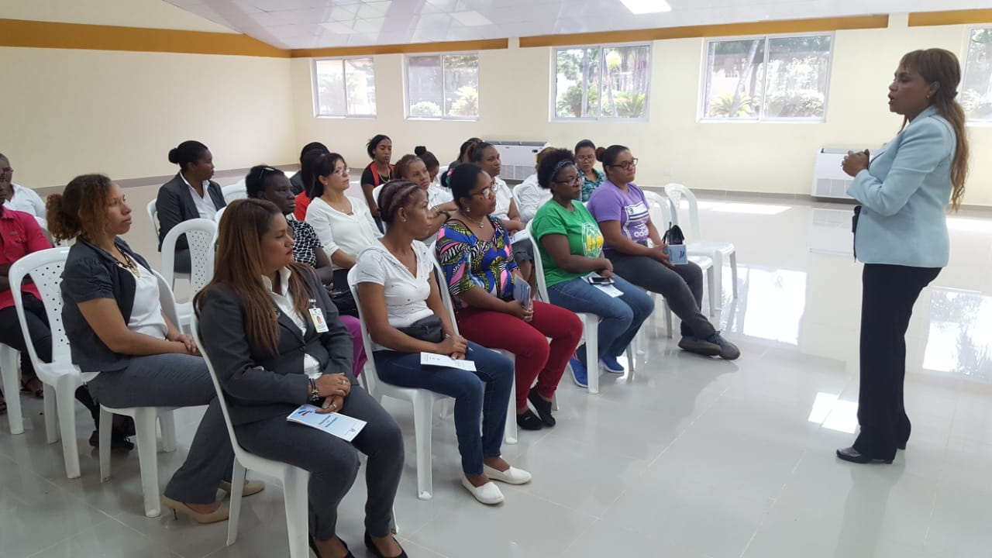
La Dirección General de ética e Integridad Gubernamental (DIGEIG) imparte charla a empleados de Embellecimiento sobre los Conflictos de Intereses en la Administración Pública, a cago de Teodora Castro de la Rosa. 28-10-209
Francisco Portes Bautista
División de Comunicaciones

